Guardar datos externos para informes de cubos

Para grabar los datos de un informe de cubo y poder acceder luego (sin que los datos se actualicen) se deben seguir los siguientes pasos.
(Los siguientes pasos deben repetirse para cada tabla dinámica en el Excel en cada hoja)
1 – Desplegar todo el detalle de la grilla dinámica
2 – Parase sobre la grilla dinámica y entrar en el menú en la sección Herramientas de tabla dinámica en Opciones
3 – Ir a Herramientas OLAP -> OLAP sin conexión
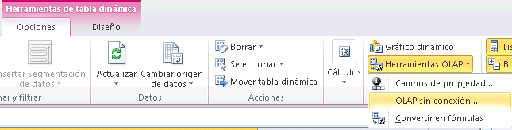
4 – Presionar el botón Crear archivo de datos sin conexión
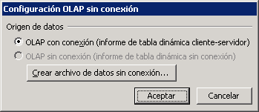
5 – En los pasos 2 y 3 tildar todas las casillas
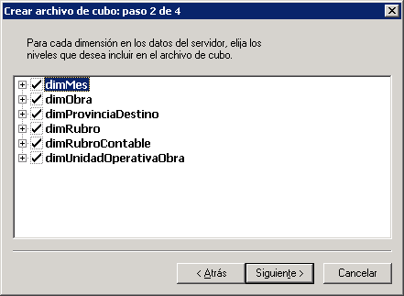

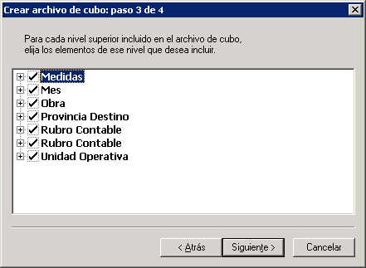
6 – Guardar el archivo en alguna carpeta local, por ejemplo junto al Excel.
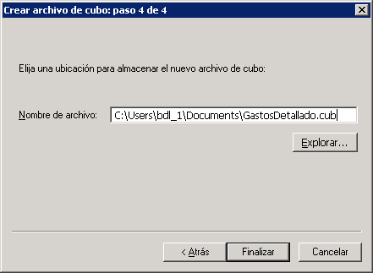
7 – Recordar que esto debe hacerse con cada tabla del Excel, por último grabar la planilla.

